Το πολύ λαίμαργο Πάντα που έφαγε την κουζίνα
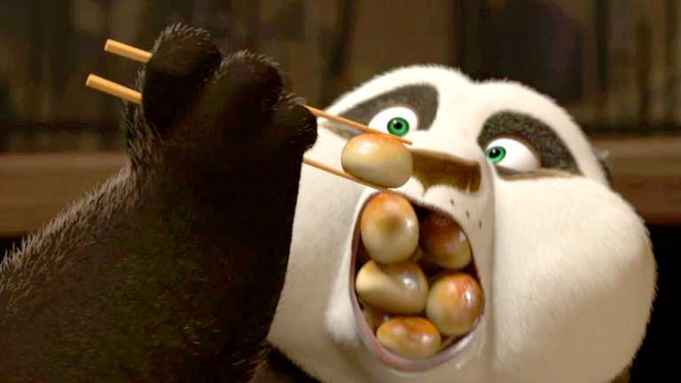
Αγαπητοί φίλοι θα σας διηγηθώ μια απίθανη ιστορία Ποια είναι τα αποτελέσματα από την λαιμαργία ! Θα σας πω από την αρχή να ξέρετε τα πάντα , Θα σας πω για ένα άπληστο ζώο, το Πάντα. Μπήκε στην κουζίνα μας και άρχισε να πίνει Και ότι έβρισκε να καταπίνει. Δεν μας άφησε τίποτα τροφές Μακαρόνια , φασόλια και φακές … Ελιόπιτες , τυρόπιτες μπισκότα και αλεύρι Χυμούς και αναψυκτικά και ότι άλλο έβρει! Εκτός απ΄ τα φαγώσιμα τραπέζια και καρέκλες πόρτες και παράθυρα άκομα και ταμπέλες… Ποιο ήταν το αποτέλεσμα; Η κοιλιά του έγινε όπως το μπετόν. Άρχισε να κλαίει και να κάνει εμετό. <<Μάνα μου μανίτσα μου Πόσο πονά η κοιλίτσα μου ! Θεέ μου κάνε με καλά και σου υπόσχομαι τώρα πως ποτέ μου δεν θα είμαι λαίμαργος ξανά>>. Αφού επέρασε κοντά στον ένα μήνα το πάντα εγιατρεύτηκε απ’τη μεγάλη πείνα. <<Υπόσχομαι πως δεν θα μπω μόνος μου στην κουζίνα . Παρά να είμαι λαίμαργος καλύτερα να πεθάνω από την πείνα>>.

Έρικα Μερτζανίδου
Στ΄1

